回访记录

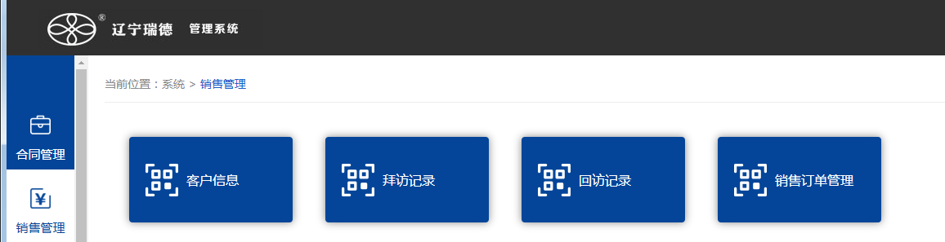
回访记录

回访记录
新增回访记录
条件查询
销售模块
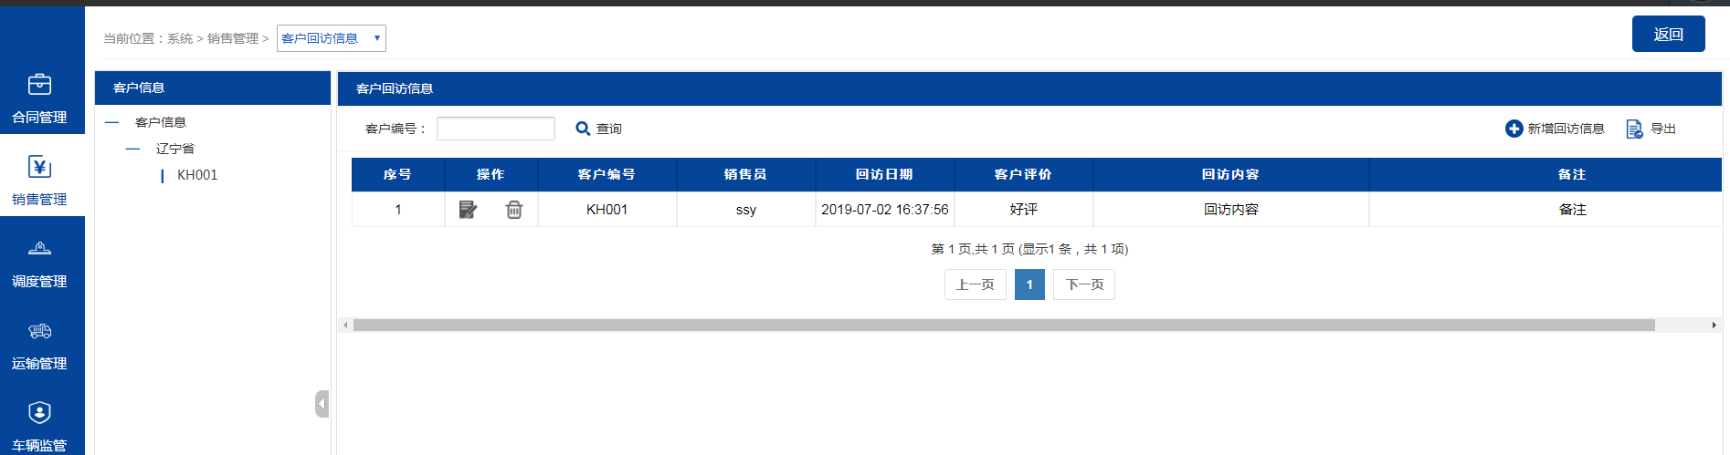
快捷条件查询

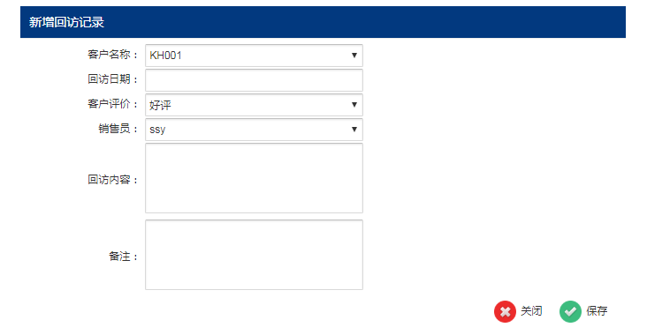
新增回访信息
数据填写完毕后保存

